PODER EJECUTIVO
SECRETARIA DE GOBERNACION

CONVENIO de Coordinación y Adhesión que celebran la Secretaría de Gobernación y el Estado de Michoacán de Ocampo, que tiene por objeto el otorgamiento de subsidio para el Proyecto AVGM/MICH/AC02/SISDMM/038, que permita dar cumplimiento a la aplicación de recursos destinados a las acciones de coadyuvancia para las declaratorias de Alerta de Violencia de Género contra las Mujeres en Estados y Municipios para el ejercicio fiscal 2023.

Al margen un sello con el Escudo Nacional, que dice: Estados Unidos Mexicanos.- GOBERNACIÓN.-Secretaría de Gobernación.- Comisión Nacional para Prevenir y Erradicar la Violencia contra las Mujeres.
CONVENIO DE COORDINACIÓN Y ADHESIÓN, QUE CELEBRAN POR UNA PARTE, EL GOBIERNO FEDERAL POR CONDUCTO DE LA SECRETARÍA DE GOBERNACIÓN, A QUIEN EN LO SUCESIVO SE LE DENOMINARÁ “GOBERNACIÓN”; A TRAVÉS DE LA SUBSECRETARÍA DE DERECHOS HUMANOS, POBLACIÓN Y MIGRACIÓN, REPRESENTADA POR SU TITULAR, ALEJANDRO DE JESÚS ENCINAS RODRÍGUEZ, Y LA COMISIÓN NACIONAL PARA PREVENIR Y ERRADICAR LA VIOLENCIA CONTRA LAS MUJERES, EN LO SUCESIVO LA “CONAVIM”, REPRESENTADA POR SU TITULAR, MA FABIOLA ALANÍS SÁMANO; Y POR LA OTRA PARTE, EL GOBIERNO DEL ESTADO LIBRE Y SOBERANO DE MICHOACÁN DE OCAMPO, REPRESENTADO POR EL GOBERNADOR CONSTITUCIONAL DEL ESTADO LIBRE Y SOBERANO DE MICHOACÁN DE OCAMPO, ALFREDO RAMÍREZ BEDOLLA, ASISTIDO POR EL SECRETARIO DE GOBIERNO, CARLOS TORRES PIÑA; EL SECRETARIO DE FINANZAS Y ADMINISTRACIÓN, LUIS NAVARRO GARCÍA, Y POR LA SECRETARIA DE IGUALDAD SUSTANTIVA Y DESARROLLO DE LAS MUJERES MICHOACANAS Y TITULAR DE LA INSTANCIA LOCAL RESPONSABLE E INSTANCIA LOCAL RECEPTORA, CAROLINA RANGEL GRACIDA, A QUIENES EN LO SUCESIVO Y PARA LOS EFECTOS DEL PRESENTE INSTRUMENTO SE LES DENOMINARÁ EL “GOBIERNO DEL ESTADO”; A QUIENES ACTUANDO DE MANERA CONJUNTA SE LES DENOMINARÁ COMO “LAS PARTES”, AL TENOR DE LOS SIGUIENTES:
ANTECEDENTES
La Ley General de Acceso de las Mujeres a una Vida Libre de Violencia (LGAMVLV), establece en su Título II. “Modalidades de la Violencia”, Capítulo V. "De la Violencia Feminicida y de la Alerta de Violencia de Género contra las Mujeres”, que la alerta de violencia de género contra las mujeres tendrá como objetivo fundamental garantizar la seguridad de las mujeres, detener la violencia en su contra y eliminar las desigualdades producidas por una legislación que agravia sus derechos humanos, para dar cumplimiento a la obligación constitucional y convencional del Estado mexicano de garantizar el derecho de las mujeres a una vida libre de violencia, que implica adoptar políticas y medidas específicas para prevenir, atender, sancionar y erradicar la violencia en su contra.
De conformidad con lo señalado en el artículo 25 de la LGAMVLV, corresponde al Gobierno Federal, a través de “GOBERNACIÓN”, declarar la alerta de violencia de género, al respecto notificará la declaratoria al Poder Ejecutivo de la Entidad Federativa de que se trate, con la finalidad de detenerla y erradicarla a través de acciones gubernamentales de emergencia, conducidas por “GOBERNACIÓN” en el ámbito federal y en coordinación con las entidades federativas y los municipios.
El 1 de junio de 2009 se publicó en el Diario Oficial de la Federación (DOF) el Decreto por el que se crea, como órgano administrativo desconcentrado de la Secretaría de Gobernación, la Comisión Nacional para Prevenir y Erradicar la Violencia contra las Mujeres (CONAVIM) con el objeto de ejercer las atribuciones que la LGAMVLV y su Reglamento le confieren a “GOBERNACIÓN”, en materia de prevención, atención, sanción y erradicación de la violencia contra las mujeres en los Estados Unidos Mexicanos.
Que del Presupuesto de Egresos de la Federación para el Ejercicio Fiscal 2023 (PEF 2023), publicado en el DOF el 28 de noviembre de 2022, se derivan los recursos asignados para la implementación de medidas que atiendan los estados y municipios que cuenten con la Declaratoria de Alerta de Violencia de Género contra las Mujeres (DAVGM), así como a las que cuenten con un Grupo Interinstitucional y Multidisciplinario, los cuales ascienden a $110,998,792.50 (Ciento diez millones novecientos noventa y ocho mil setecientos noventa y dos pesos 50/100 M.N.).
En términos del artículo 75 de la Ley Federal de Presupuesto y Responsabilidad Hacendaria (LFPRH), los subsidios deben sujetarse a los criterios de objetividad, equidad, transparencia, publicidad, selectividad y temporalidad, para lo cual se deberán, entre otros aspectos: i) identificar con precisión la población objetivo, tanto por grupo específico como por región del país, entidad federativa y municipio; ii) incorporar mecanismos periódicos de seguimiento, supervisión y evaluación que permitan ajustar las modalidades de su operación o decidir sobre su cancelación; iii) prever la temporalidad en su otorgamiento, y iv) reportar su ejercicio en los informes trimestrales.
Aunado a lo anterior, los artículos 175 y 176 del Reglamento de la Ley Federal de Presupuesto y Responsabilidad Hacendaria en lo sucesivo (RLFPRH), disponen que los subsidios cuyos beneficiarios sean los gobiernos de las Entidades Federativas y en su caso; de los municipios, se considerarán devengados a partir de la entrega de los recursos a dichos órdenes de gobierno. No obstante, deberán reintegrar a la Tesorería de la Federación (TESOFE) los recursos que no se destinen a los fines autorizados y aquellos que al cierre del Ejercicio Fiscal de que se trate, no se hayan devengado o que no se encuentren vinculados formalmente a compromisos y obligaciones de pago.
En virtud de lo anterior, “GOBERNACIÓN”, a través de la CONAVIM, destinará los recursos previstos en el PEF 2023, para que se otorguen y apliquen en las Entidades Federativas y en la Ciudad de México en las que se haya decretado la DAVGM, así como a las que cuenten con un Grupo Interinstitucional y Multidisciplinario; para atender las acciones descritas, conforme a lo establecido en los Lineamientos para la obtención y aplicación de recursos destinados a las acciones de coadyuvancia para las Declaratorias de Alerta de Violencia de Género contra las Mujeres en Estados y Municipios, para el Ejercicio Fiscal 2023 (LINEAMIENTOS) publicados en el DOF el 03 de febrero de 2023.
Por lo anterior, y dada la necesidad de ejecutar las acciones para eliminar contextos de violencia social contra las mujeres en todo el país, así como coadyuvar en la prevención y eventual erradicación del fenómeno, y en la promoción de los derechos humanos de las mujeres. De conformidad con el Formato 1. Solicitud de subsidio de fecha 20 de enero de 2023, suscrito por Carolina Rangel Gracida en su carácter de Secretaria de Igualdad Sustantiva y Desarrollo de las Mujeres Michoacanas del “GOBIERNO DEL ESTADO”, solicitó en tiempo y forma a la CONAVIM recursos federales para el acceso a los subsidios destinados para el proyecto: AVGM/MICH/AC02/SISDMM/038.
Derivado del cumplimiento en tiempo y forma de los requisitos señalados en los LINEAMIENTOS, el Comité de Evaluación de Proyectos (COMITÉ), determinó viable el proyecto presentado, por lo que se autorizó la cantidad de $1,500,000.00 (Un millón quinientos mil pesos 00/100 M.N.) para la ejecución del proyecto AVGM/MICH/AC02/SISDMM/038. Dicha situación se notificó a la Entidad Federativa mediante el oficio CONAVIM/CAAEVF/257/2023 de fecha 02 de febrero de 2023.
Así, “LAS PARTES” manifiestan su interés de formalizar el presente Convenio de Coordinación y Adhesión, al tenor de las siguientes:
DECLARACIONES
I. “GOBERNACIÓN” declara que:
I.1. Es una Dependencia de la Administración Pública Federal Centralizada, en términos de los artículos 90 de la Constitución Política de los Estados Unidos Mexicanos (CONSTITUCIÓN); 1o., 2o., fracción I, 26 y 27 de la Ley Orgánica de la Administración Pública Federal, y 1 del Reglamento Interior de la Secretaría de Gobernación (RISEGOB).
I.2. El Subsecretario de Derechos Humanos, Población y Migración, Alejandro de Jesús Encinas Rodríguez, cuenta con facultades para suscribir el presente Convenio de Coordinación y Adhesión, de conformidad con los artículos 2, Apartado A, fracción II y 6, fracción IX del RISEGOB.
I.3. La CONAVIM es un órgano administrativo desconcentrado de “GOBERNACIÓN”, de conformidad con los artículos 2, Apartado C, fracción V y 151 del RISEGOB, y del Decreto por el que se crea como órgano administrativo desconcentrado de la Secretaría de Gobernación, la Comisión Nacional para Prevenir y Erradicar la Violencia contra las Mujeres, publicado en el DOF el 1 de junio de 2009.
I.4. La Comisionada Nacional para Prevenir y Erradicar la Violencia contra las Mujeres, Ma Fabiola Alanís Sámano, cuenta con facultades para la suscripción del presente Convenio de Coordinación y Adhesión, con fundamento en los artículos 115, fracción V y 151 del RISEGOB.
I.5. Para dar cumplimiento al presente Convenio de Coordinación y Adhesión, cuenta con los recursos económicos suficientes en la partida presupuestal 43801 “Subsidios a Entidades Federativas y Municipios”, con número de Reporte General de Suficiencia Presupuestaria 00033.
I.6. Señala como su domicilio el ubicado en la Calle Dr. José María Vértiz número 852, Piso 5, Colonia Narvarte Poniente, Demarcación Territorial Benito Juárez, Código Postal 03020, Ciudad de México.
II. El “GOBIERNO DEL ESTADO” declara que:
II.1. Con fundamento en los artículos 40, 42 fracción I, 43 y 116 de la CONSTITUCIÓN; 11 y 14 de la Constitución Política del Estado Libre y Soberano de Michoacán de Ocampo, es una Entidad Federativa que es parte integrante de la Federación, con territorio y población, libre y soberano en cuanto a su régimen interior, constituido como gobierno republicano, representativo y popular.
II.2. El Gobernador Constitucional del Estado Libre y Soberano de Michoacán de Ocampo, Alfredo Ramírez Bedolla, cuenta con facultades para suscribir el presente Convenio de Coordinación y Adhesión, con fundamento en los artículos 47 y 60 fracción XXIII de la Constitución Política del Estado Libre y Soberano de Michoacán de Ocampo; 3 y 8 de la Ley Orgánica de la Administración Pública del Estado de Michoacán de Ocampo.
II.3. El Secretario de Gobierno, Carlos Torres Piña, cuenta con facultades para suscribir el presente Convenio de Coordinación y Adhesión, con fundamento en los artículos 62 y 66 de la Constitución Política del Estado Libre y Soberano de Michoacán de Ocampo; 9, 11, 12 fracción I, 14, 17 fracción I y 18 de la Ley Orgánica de la Administración Pública del Estado de Michoacán de Ocampo; 6 y 16 fracción XIX del Reglamento Interior de la Secretaría de Gobierno.
II.4. El Secretario de Finanzas y Administración, Luis Navarro García, cuenta con facultades para suscribir el presente Convenio de Coordinación y Adhesión, con fundamento en los artículos 62, 66 y 132 de la Constitución Política del Estado Libre y Soberano de Michoacán de Ocampo; 9, 11, 12 fracción I, 14, 17 fracción II y 19 de la Ley Orgánica de la Administración Pública del Estado de Michoacán de Ocampo; 6 y 16 fracción XIX del Reglamento Interior de la Secretaría de Finanzas y Administración.
II.5. Carolina Rangel Gracida, Secretaria de Igualdad Sustantiva y Desarrollo de las Mujeres Michoacanas, Titular de la Instancia Local Responsable e Instancia Local Receptora, cuenta con facultades para suscribir el presente Convenio de Coordinación y Adhesión, con fundamento en los artículos 62 y 66 de la Constitución Política del Estado Libre y Soberano de Michoacán de Ocampo; 9, 11, 12 fracción I, 14, 17 fracción XVI y 36 de la Ley Orgánica de la Administración Pública del Estado de Michoacán de Ocampo; 6 y 16 fracción XVIII del Reglamento Interior de la Secretaría de Igualdad Sustantiva y Desarrollo de las Mujeres Michoacanas.
II.6. Para los efectos del presente instrumento jurídico, tiene como su domicilio el ubicado en Avenida Francisco I. Madero Poniente número 63, Colonia Morelia Centro, Código Postal 58000, Morelia, Michoacán de Ocampo.
III. “LAS PARTES” declaran que:
III.1. Reconocen en forma recíproca la personalidad con la que se ostentan y comparecen a la suscripción de este Convenio de Coordinación y Adhesión.
III.2. Es su voluntad conjuntar esfuerzos en sus respectivos ámbitos de gobierno, para impulsar y ejecutar acciones que tengan como eje central prevenir y erradicar la violencia de género contra las mujeres.
III.3. Están convencidas de la importancia de atender el fenómeno de la violencia contra las mujeres y niñas, para lo cual reconocen la utilidad de instrumentar medidas de seguridad, prevención y de justicia a quienes incumplen la ley, particularmente la LGAMVLV.
III.4. Consideran como acción para prevenir y erradicar la violencia de género contra las mujeres, la Acción de Coadyuvancia siguiente: Prevención: Son las acciones, medidas o disposiciones de orden normativo, institucional o funcional que tienden a evitar y prevenir la ocurrencia de los hechos de violencia feminicida y agravio comparado, actuando sobre las causas y los factores que los generan, así como aquellas que eviten otras violaciones a los derechos humanos de las mujeres y las niñas.
III.5. Se obligan al cumplimiento de los preceptos establecidos en los LINEAMIENTOS y, en su caso, de los Acuerdos emitidos por la CONAVIM.
Expuesto lo anterior, “LAS PARTES” sujetan su compromiso a la forma y términos que se establecen en las siguientes:
CLÁUSULAS
PRIMERA. OBJETO. El presente Convenio de Coordinación y Adhesión tiene por objeto el otorgamiento de subsidio para el Proyecto: AVGM/MICH/AC02/SISDMM/038, que permita dar cumplimiento a la aplicación de recursos destinados a las Acciones de Coadyuvancia para las Declaratorias de Alerta de Violencia de Género contra las Mujeres en Estados y Municipios para el Ejercicio Fiscal 2023; y que se encuadra en la siguiente Acción de coadyuvancia:
Acción coadyuvante
Prevención: Son las acciones, medidas o disposiciones de orden normativo, institucional o funcional que tienden a evitar y prevenir la ocurrencia de los hechos de violencia feminicida y agravio comparado, actuando sobre las causas y los factores que los generan, así como aquellas que eviten otras violaciones a los derechos humanos de las mujeres y las niñas.
Dicho Proyecto de Acción de Coadyuvancia, se realizará de conformidad con lo establecido en el Anexo Técnico aprobado por el COMITÉ, en términos del numeral Trigésimo segundo de los LINEAMIENTOS.
SEGUNDA. ASIGNACIÓN DE LOS RECURSOS. Para el cumplimiento del objeto señalado en la Cláusula anterior, “GOBERNACIÓN” asignará la cantidad de $1,500,000.00 (Un millón quinientos mil pesos 00/100 M.N.), para el Proyecto: AVGM/MICH/AC02/SISDMM/038, aprobado por el COMITÉ en la Instalación y Primera Sesión Ordinaria mediante Acuerdo CEPCONAVIM/ISO/067/01022023.
Los recursos federales se radicarán al “GOBIERNO DEL ESTADO”, a través de la Secretaría de Finanzas y Administración en la cuenta bancaria específica, con característica de productiva, aperturada para tal efecto, de conformidad con el artículo 69 de la Ley General de Contabilidad Gubernamental (LGCG), y la que se identifica con los siguientes datos:
Nombre del Beneficiario:  Nombre del Proyecto: | GOBIERNO DEL ESTADO DE MICHOACÁN SECRETARÍA DE FINANZAS Y ADMINISTRACIÓN AVGM/MICH/AC02/SISDMM/038
Nombre de la Institución Financiera: | CITIBANAMEX
Clave Bancaria Estandarizada (CLABE) de 18 dígitos: | 002470701631180239
Número de Cuenta Bancaria: | 7016 3118023
Tipo de Cuenta: | Cuenta de Cheques Productiva M.N
Tipo de Moneda: | Moneda Nacional
Número de Sucursal: | 542 Nueva Valladolid, Morelia, Mich.
Número de Plaza: | 542 Nueva Valladolid, Morelia, Mich
Fecha de apertura de la Cuenta: | 24/01/2023

Es un requisito indispensable para la transferencia de dichos recursos, que el “GOBIERNO DEL ESTADO” haya remitido a “GOBERNACIÓN” la factura Comprobante Fiscal Digital por Internet (CFDI), en términos de lo establecido en el numeral Vigésimo sexto de los LINEAMIENTOS.
Para “GOBERNACIÓN”, la radicación de los recursos federales genera los momentos contables del gasto devengado, ejercido y pagado, en términos del artículo 4 de la LGCG. Por su parte, el “GOBIERNO DEL ESTADO” deberá registrar en su contabilidad los recursos federales recibidos, de acuerdo a las disposiciones jurídicas federales y locales aplicables, así como rendir informes de su aplicación en su Cuenta Pública, con independencia de los que deban rendirse por conducto de “GOBERNACIÓN”.
Los recursos que el COMITÉ asigne a las entidades federativas se encuentran sujetos a la disponibilidad de los mismos de acuerdo al PEF 2023, por lo que “GOBERNACIÓN” no será responsable por el retraso en la transferencia o la cancelación de los recursos asignados, derivado de las disposiciones administrativas presupuestarias ajenas a “GOBERNACIÓN”. El COMITÉ, comunicará oportunamente al “GOBIERNO DEL ESTADO” cualquier eventualidad relacionada con la ministración de los recursos.
“GOBERNACIÓN” será ajena a los procedimientos de adjudicación, contratación, orden de pago y/o facturación que lleve a cabo el “GOBIERNO DEL ESTADO” para la ejecución de los proyectos aprobados, por lo que éste se compromete a resolver y eximir de cualquier responsabilidad a “GOBERNACIÓN” y de cualquier controversia que en su caso derive de estas contrataciones.
TERCERA. COMPROMISOS DE “LAS PARTES”. Además de lo previsto en los LINEAMIENTOS y normatividad aplicable, para la realización del objeto del presente Convenio de Coordinación y Adhesión, “LAS PARTES” se comprometen a lo siguiente:
a. Revisar conjuntamente el o los informes bimestrales que se presenten respecto del avance del Proyecto, en términos del numeral Cuadragésimo primero de los LINEAMIENTOS.
b. Otorgar todas las facilidades para la rendición de cuentas, respecto a la utilización de los recursos aportados por el Gobierno Federal, así como de la planeación y asistencia técnica aportada por el “GOBIERNO DEL ESTADO”.
c. Apegarse a lo establecido en la LGCG, LFPRH, su Reglamento y demás legislación aplicable en materia de subsidios.
CUARTA. COMPROMISOS DE “GOBERNACIÓN”. Además de los previstos en los LINEAMIENTOS, “GOBERNACIÓN”, a través de la CONAVIM, se obliga a:
a. Otorgar los recursos públicos federales por concepto de subsidios objeto del presente Convenio de Coordinación y Adhesión, para la ejecución del Proyecto a que se refieren las CLÁUSULAS PRIMERA y SEGUNDA, habiéndose concluido los trámites administrativos correspondientes, en términos del numeral Vigésimo quinto de los LINEAMIENTOS.
b. Realizar los registros correspondientes en la Cuenta Pública Federal y en los demás informes sobre el ejercicio del gasto público, a efecto de informar sobre la aplicación de los subsidios otorgados en el marco del presente instrumento.
c. Informar sobre los resultados obtenidos con la aplicación de los recursos presupuestarios federales que se proporcionarán en el marco del presente instrumento.
d. Realizar las visitas de seguimiento en sitio, las cuales deberán ser atendidas por el “GOBIERNO DEL ESTADO”; en caso de ser aplicables al Proyecto aprobado.
QUINTA. COMPROMISOS DEL “GOBIERNO DEL ESTADO”. Además de los previstos en los LINEAMIENTOS, el “GOBIERNO DEL ESTADO” se compromete a:
a. Destinar, por conducto de la Secretaría de Finanzas y Administración, los recursos asignados a través de subsidios exclusivamente destinados para los fines previstos en la CLÁUSULA PRIMERA del presente Convenio de Coordinación y Adhesión y en el Anexo Técnico aprobado por el COMITÉ.
b. Devengar el recurso federal, de conformidad con lo establecido en el Anexo Técnico aprobado por el COMITÉ, a más tardar el 31 de diciembre de 2023.
c. Iniciar las acciones para dar cumplimiento al Proyecto en un plazo no mayor a 15 (quince) días naturales, contados a partir de la fecha que se realizó el depósito de los recursos federales en la cuenta bancaria establecida en la CLÁUSULA SEGUNDA del presente Convenio de Coordinación y Adhesión.
d. Realizar por conducto de la Secretaría de Igualdad Sustantiva y Desarrollo de las Mujeres Michoacanas las acciones, contrataciones y adquisiciones necesarias para la consecución de los fines del Proyecto, en estricto apego a la Ley de Adquisiciones, Arrendamientos y Servicios del Sector Público, y su respectivo Reglamento, así como en la demás normatividad local aplicable en la materia.
e. Requerir con la oportunidad debida a las instancias federales, estatales o municipales que correspondan, la asesoría técnica, licencias, autorizaciones o permisos que resulten necesarios para la realización de las funciones derivadas del Proyecto previsto en este instrumento jurídico.
f. Garantizar que el Proyecto que será financiado con los recursos federales a los que se refiere el presente Convenio de Coordinación y Adhesión, cuente con la documentación legal y administrativa que resulte necesaria para su ejecución, así como verificar la autenticidad de la misma.
g. Recabar, resguardar y conservar la documentación justificativa y comprobatoria de las erogaciones cubiertas con los recursos presupuestarios federales que le sean entregados por concepto de subsidios; realizar los registros correspondientes en la contabilidad y en la Cuenta Pública local, conforme sean devengados y ejercidos los recursos, y dar cumplimiento a las disposiciones federales aplicables respecto de la administración de los mismos.
h. Integrar y resguardar los expedientes relacionados con la ejecución y comprobación del Proyecto financiado con los recursos otorgados objeto del presente instrumento.
i. Garantizar que el personal encargado de ejecutar el Proyecto acredite su experiencia y capacitación en materia de derechos humanos, perspectiva de género y en los temas de Proyecto a desarrollar.
j. Entregar bimestralmente, por conducto del enlace designado a “GOBERNACIÓN” a través de la CONAVIM, la relación detallada sobre las erogaciones del gasto y el avance del Proyecto, validada por la Secretaría de Finanzas y Administración, con su debido soporte documental. Dichos informes deberán entregarse dentro de los 10 (diez) días hábiles siguientes a la conclusión de cada bimestre.
k. Entregar los comprobantes de la ejecución del subsidio para la rendición de cuentas, en términos de lo previsto en los LINEAMIENTOS, con la leyenda “Operado con recursos E015 promover la atención y prevención de la violencia contra las mujeres”.
l. En términos de los LINEAMIENTOS, presentar a “GOBERNACIÓN”, a más tardar el 15 de enero de 2024, un Acta de cierre del Proyecto, firmada por el Titular de la Secretaría de Igualdad Sustantiva y Desarrollo de las Mujeres Michoacanas y por el Titular de la Secretaría de Finanzas y Administración, en la que se incluyan los datos generales, objetivo y descripción del Proyecto; los antecedentes de la ejecución del mismo; los principales compromisos establecidos entre “LAS PARTES”, y el reporte de las acciones administrativas que la Entidad Federativa ha llevado a cabo al 31 de diciembre de 2023 para la correcta ejecución de los recursos otorgados, y demás documentos y requisitos que se establecen en el inciso j) del numeral Cuadragésimo primero de los LINEAMIENTOS.
m. Una vez que se cumplan los objetivos del Proyecto, deberá generarse un registro puntual de las acciones que se realizan a partir del mismo, con el fin de que con dichos datos se puedan generar indicadores de proceso, de resultados o de impacto, los cuales serán publicados mensualmente en la página de internet que para ese efecto se habilite.
n. Cumplir y observar en todo momento las disposiciones previstas en la LFPRH y su Reglamento, el PEF 2023, y demás legislación aplicable a la materia, así como en el Convenio de Coordinación y Adhesión; y Anexo Técnico correspondiente.
ñ. Llevar a cabo el proyecto en términos de lo establecido en los LINEAMIENTOS y, en su caso, de los Acuerdos que emita la CONAVIM a través del COMITÉ.
SEXTA. ENLACES. Para el adecuado desarrollo y seguimiento de las acciones del Proyecto, que deriven del presente Convenio de Coordinación y Adhesión y de sus Anexos Técnicos, “LAS PARTES” designan como Enlaces a los siguientes servidores públicos:
POR “GOBERNACIÓN”
Nombre: | Susana Vanessa Otero González.
Cargo: | Coordinadora para la Articulación de Acciones para la Erradicación de la Violencia Feminicida.
Dirección: | Dr. José María Vértiz número 852, Piso 5, Colonia Narvarte Poniente, Demarcación Territorial, Benito Juárez, Código Postal 03020, Ciudad de México.
Teléfono institucional: | 52098800 extensión 30367
Correo electrónico Institucional: | sotero@segob.gob.mx

POR EL “GOBIERNO DEL ESTADO”
Nombre: | María del Carmen Hidalgo Calderón
Cargo: | Secretaria Técnica
Dirección: | Avenida Acueducto número 1106, Colonia Chapultepec Norte, Código Postal 58260, Municipio de Morelia, Estado de Michoacán.
Teléfono institucional: | 44 35 82 20 82
Correo electrónico Institucional: | avgm.seimujer@gmail.com

A través de las personas designadas como enlaces se efectuarán todas las comunicaciones derivadas de la operación del presente Convenio de Coordinación y Adhesión. Además, serán las o los responsables internos de las actividades encomendadas.
Para efectos del seguimiento y evaluación, “LAS PARTES” acuerdan que las y/o los responsables podrán a su vez, designar a las o los servidores públicos del nivel jerárquico inmediato inferior, para que los asistan en las funciones encomendadas o en su caso, los suplan en sus ausencias.
SÉPTIMA. NOTIFICACIONES. “LAS PARTES” acuerdan que cualquier comunicación o notificación que se deba efectuar con motivo del presente instrumento será realizada en los domicilios señalados en las DECLARACIONES. Cualquier cambio de domicilio que “LAS PARTES” efectúen en lo sucesivo, lo deberán notificar por escrito y en forma indubitable a la otra Parte, por lo menos con 10 (diez) días de anticipación.
OCTAVA. INFORME DE RESULTADOS. El “GOBIERNO DEL ESTADO”, por conducto de la Secretaría de Igualdad Sustantiva y Desarrollo de las Mujeres Michoacanas informará a “GOBERNACIÓN” a través de la CONAVIM, los avances de la ejecución del Proyecto y del subsidio, en los cuales se deberá reportar el avance en el cumplimiento de objetivos y; en su caso, los resultados de las acciones que lleve a cabo de conformidad con el presente instrumento, y el inciso h) del numeral Cuadragésimo primero de los LINEAMIENTOS; con su debido soporte documental, dentro de los 10 (diez) días hábiles siguientes a la conclusión de cada bimestre, a partir de la fecha del depósito del recurso al que se refiere la CLÁUSULA SEGUNDA del presente Convenio de Coordinación y Adhesión.
NOVENA. APLICACIÓN DE LOS RECURSOS. Los recursos federales que se entregarán al “GOBIERNO DEL ESTADO” en los términos del presente instrumento y en el Anexo Técnico aprobado por el COMITÉ, no perderán su carácter de federal, por lo que su administración, compromiso, devengo, justificación, comprobación, pago, ejercicio y contabilización, deberá realizarse, de conformidad con las disposiciones contenidas en la legislación federal vigente.
Los rendimientos financieros que se obtengan en la cuenta específica, con característica de productiva, a la cual se transferirá el subsidio en el Ejercicio Fiscal 2023, deberán ser reintegrados a la TESOFE, previo a la presentación del cierre del ejercicio de los recursos y dentro de los plazos y términos que establezcan las disposiciones aplicables.
DÉCIMA. RESPONSABILIDAD DEL RESGUARDO DE LA DOCUMENTACIÓN. El resguardo y conservación de la documentación original que sirvió para justificar y comprobar la aplicación de los recursos a que se refiere el presente Convenio de Coordinación y Adhesión, estará a cargo del “GOBIERNO DEL ESTADO” a través de la Secretaría de Igualdad Sustantiva y Desarrollo de las Mujeres Michoacanas.
En el caso de “GOBERNACIÓN”, la documentación original que deberá conservar y que estará bajo su resguardo es la que señalan los LINEAMIENTOS.
DÉCIMA PRIMERA. REINTEGRO DE LOS RECURSOS. En caso de que el “GOBIERNO DEL ESTADO” no devengue los recursos federales asignados, los recursos remanentes o saldos disponibles que presente al 31 de diciembre de 2023 deberán ser reintegrados a la TESOFE como lo dispone el numeral Quincuagésimo de los LINEAMIENTOS.
El reintegro de los recursos a la TESOFE se deberá realizar conforme a las disposiciones legales federales aplicables, siendo responsabilidad del “GOBIERNO DEL ESTADO” dar aviso por escrito y solicitar a “GOBERNACIÓN” la línea de captura para realizar el reintegro correspondiente. Una vez que “GOBERNACIÓN” otorgue la línea de captura a la Entidad, ésta deberá remitir a la CONAVIM original de la documentación comprobatoria del reintegro realizado.
Asimismo, el “GOBIERNO DEL ESTADO” estará obligado a reintegrar a la TESOFE aquellos recursos que no sean aplicados a los fines para los que le fueron autorizados.
DÉCIMA SEGUNDA.- RELACIÓN LABORAL. El personal comisionado, contratado, designado o utilizado por cada una de “LAS PARTES” para la instrumentación, ejecución y operación de este Convenio de Coordinación y Adhesión y/o de los instrumentos que del mismo se deriven, continuará bajo la dirección y dependencia de la parte a la que se encuentre adscrito, por lo que en ningún caso y bajo ningún motivo, la contraparte podrá ser considerada como patrón sustituto o solidario, por tanto “LAS PARTES” se liberan recíprocamente de cualquier responsabilidad laboral, administrativa, fiscal, judicial, sindical, de seguridad social y/o de cualquier otra naturaleza que llegara a suscitarse, en lo que respecta a su respectivo personal.
DÉCIMA TERCERA. SANCIONES POR EL INCUMPLIMIENTO. Para el caso de que “GOBERNACIÓN” detecte algún incumplimiento o varios en el ejercicio de los recursos, como lo prevé el numeral Cuadragésimo cuarto de los LINEAMIENTOS, procederá a la cancelación del Proyecto aprobado y; en consecuencia, dará por terminado el presente Convenio de Coordinación y Adhesión y ordenará al “GOBIERNO DEL ESTADO” la restitución total de los recursos y sus rendimientos financieros a la TESOFE.
Lo anterior sin perjuicio de que la CONAVIM haga del conocimiento del o los incumplimientos a los órganos fiscalizadores competentes para los efectos legales conducentes.
DÉCIMA CUARTA. FISCALIZACIÓN. El control, vigilancia y evaluación de los recursos federales a que se refiere la CLÁUSULA SEGUNDA del presente instrumento corresponderá a “GOBERNACIÓN”, a la Secretaría de Hacienda y Crédito Público, a la Secretaría de la Función Pública y a la Auditoría Superior de la Federación, conforme a las atribuciones que les confieren la Ley Orgánica de la Administración Pública Federal, la Ley de Fiscalización y Rendición de Cuentas de la Federación, y demás disposiciones jurídicas aplicables, sin perjuicio de las acciones de control, vigilancia y evaluación que, en coordinación con la Secretaría de la Función Pública, realice la Secretaría de Contraloría del “GOBIERNO DEL ESTADO”.
Las responsabilidades administrativas, civiles y penales derivadas de afectaciones a la Hacienda Pública Federal en que incurran los servidores públicos federales o locales, así como los particulares que intervengan en la administración, ejercicio o aplicación de los recursos públicos a que se refiere este instrumento, serán sancionadas en los términos de la legislación aplicable.
DÉCIMA QUINTA. CASO FORTUITO O FUERZA MAYOR. Queda expresamente pactado que “LAS PARTES” no tendrán responsabilidad por los daños y perjuicios que pudieran causarse como consecuencia de caso fortuito o fuerza mayor, por lo que una vez que desaparezcan las causas que suscitaron la interrupción en la ejecución del Proyecto, se reanudarán las tareas pactadas.
DÉCIMA SEXTA. MODIFICACIONES O ADICIONES. El presente Convenio de Coordinación y Adhesión podrá adicionarse o modificarse en cualquier momento durante su vigencia de común acuerdo entre “LAS PARTES”, mediante Convenios Modificatorios los cuales formarán parte integrante del presente instrumento, y surtirán efectos a partir de la fecha de su suscripción, los cuales deberán ser publicados en el DOF y en el Periódico Oficial del Gobierno Constitucional del Estado de Michoacán de Ocampo, órgano de difusión oficial del “GOBIERNO DEL ESTADO” en un plazo no mayor a 60 (sesenta) días hábiles a partir de dictaminación por parte de la Unidad General de Asuntos Jurídicos.
DÉCIMA SÉPTIMA. TERMINACIÓN ANTICIPADA. El presente Convenio de Coordinación y Adhesión podrá darse por terminado cuando se presente alguno de los siguientes supuestos:
a. Por estar satisfecho el objeto para el que fue celebrado, siempre que no existan obligaciones pendientes de cumplir por “LAS PARTES” y; en su caso, se haya realizado el reintegro de los recursos y rendimientos financieros que procedan.
b. En caso de que no se subsanen las inconsistencias que haya detectado la CONAVIM en los informes que presente el “GOBIERNO DEL ESTADO”.
Para tales efectos, se levantará una minuta en la que se hagan constar las circunstancias específicas que: i) se presenten y establezcan los términos en que se dará por concluida su ejecución; ii) se identifiquen los responsables del resguardo y conservación de la documentación justificativa y comprobatoria que se haya generado hasta ese momento; y iii) se señale lo procedente respecto al reintegro de los recursos y rendimientos financieros que; en su caso, procedan.
DÉCIMA OCTAVA. VIGENCIA. El presente Convenio de Coordinación y Adhesión entrará en vigor a partir del día de su firma y hasta el 31 de diciembre de 2023. Lo anterior, no exime al “GOBIERNO DEL ESTADO” de presentar la comprobación de los gastos efectuados y reintegrar los recursos remanentes y/o no aplicados a los fines para los que fueron autorizados, junto con los rendimientos financieros correspondientes o, en su caso, las cargas financieras que se hubiesen generado.
DÉCIMA NOVENA. SOLUCIÓN DE CONTROVERSIAS. “LAS PARTES” están de acuerdo en que el presente instrumento es producto de la buena fe; por lo que, los conflictos y controversias que llegasen a presentar con motivo de su interpretación, formalización, ejecución, operación o cumplimiento, serán resueltos de común acuerdo entre “LAS PARTES” a través de los Enlaces a que se refiere la CLÁUSULA SEXTA de este Convenio de Coordinación y Adhesión.
VIGÉSIMA. TRANSPARENCIA. “LAS PARTES” Se comprometen a cumplir con las disposiciones que establece la Ley General de Transparencia y Acceso a la Información Pública, la Ley Federal de Transparencia y Acceso a la Información Pública.
Asimismo a efecto de dar cabal cumplimiento al objeto del presente Convenio de Coordinación y Adhesión, si “LAS PARTES” llegaren a tener acceso a datos personales cuya responsabilidad recaiga en la otra Parte, por este medio se obligan a: (i) tratar dichos datos personales únicamente para efectos del desarrollo del Convenio de Coordinación y Adhesión; (ii) abstenerse de tratar los datos personales para finalidades distintas a las instruidas por la otra Parte; (iii) implementar las medidas de seguridad conforme a la Ley General de Transparencia y Acceso a la Información Pública, la Ley General de Protección de Datos Personales en Posesión de Sujetos Obligados la Ley Federal de Transparencia y Acceso a la Información Pública, y las demás disposiciones aplicables; (iv) guardar confidencialidad respecto de los datos personales tratados; (v) suprimir los datos personales objeto de tratamiento una vez terminado el Convenio de Coordinación y Adhesión, y (vi) abstenerse de transferir los datos personales.
En caso de que alguna de “LAS PARTES” llegare a tener conocimiento de datos personales diversos a los señalados en el párrafo anterior, que obren en registros, bases de datos o cualquier otro medio que pertenezca a la otra Parte, en este acto ambas se obligan a respetar las disposiciones que sobre los mismos establece la Ley General de Protección de Datos Personales en Posesión de Sujetos Obligados, la Ley General de Transparencia y Acceso a la Información Pública y la Ley Federal de Transparencia y Acceso a la Información Pública, según sea el caso, así como los avisos de privacidad de cada una de ellas, en el entendido de que ante la ausencia de consentimiento de los titulares de tales datos personales, deben abstenerse de llevar a cabo cualquier tipo de tratamiento sobre los mismos.
VIGÉSIMA PRIMERA. DIFUSIÓN Y DIVULGACIÓN. Este Convenio de Coordinación y Adhesión se publicará en el DOF y en el Periódico Oficial del Gobierno Constitucional del Estado de Michoacán de Ocampo en un plazo de 60 (sesenta) días hábiles a partir de su dictaminación por parte de la Unidad General de Asuntos Jurídicos, y entrará en vigor a partir de la fecha de la misma.
“LAS PARTES” acuerdan que en la publicidad y difusión del programa se deberá incluir la siguiente leyenda: "Este programa es público, ajeno a cualquier partido político. Queda prohibido el uso para fines distintos a los establecidos en el programa", de conformidad con lo establecido en el artículo 28, fracción II, inciso a) del PEF 2023.
De igual manera, deberá señalarse en forma expresa e idéntica, en la comunicación y divulgación que se realice, la participación y apoyo del Gobierno de México a través de “GOBERNACIÓN”.
Leído por las partes y enteradas del contenido y alcance legal de sus cláusulas, lo firman en cuatro ejemplares en la Ciudad de México el día 8 del mes de marzo de 2023.- Por Gobernación: el Subsecretario de Derechos Humanos, Población y Migración, Alejandro de Jesús Encinas Rodríguez.- Rúbrica.- La Comisionada Nacional para Prevenir y Erradicar la Violencia contra las Mujeres, Ma Fabiola Alanís Sámano.- Rúbrica.- Por el Gobierno del Estado: el Gobernador Constitucional del Estado Libre y Soberano de Michoacán de Ocampo, Alfredo Ramírez Bedolla.- Rúbrica.- El Secretario de Gobierno, Carlos Torres Piña.- Rúbrica.- El Secretario de Finanzas y Administración, Luis Navarro García.- Rúbrica.- La Secretaria de Igualdad Sustantiva y Desarrollo de las Mujeres Michoacanas y Titular de la Instancia Local Responsable e Instancia Local Receptora, Carolina Rangel Gracida.- Rúbrica.

ANEXO TÉCNICO PARA LA APLICACIÓN DE RECURSOS DESTINADOS A LAS ACCIONES DE COADYUVANCIA PARA LAS DECLARATORIAS DE ALERTA DE VIOLENCIA DE GÉNERO CONTRA LAS MUJERES EN ESTADOS Y MUNICIPIOS, PARA EL EJERCICIO FISCAL 2023.
En cumplimiento a la Cláusula Primera del Convenio de Coordinación y Adhesión de fecha 08 de marzo de 2023 celebrado entre la Secretaría de Gobernación y el estado Libre y Soberano de Michoacán de conformidad con el numeral Trigésimo segundo de los Lineamientos para la obtención y aplicación de recursos destinados a las Acciones de Coadyuvancia para las Declaratorias de Alerta de Violencia de Género contra las mujeres en Estados y Municipios para el Ejercicio Fiscal 2023 (LINEAMIENTOS), se estipula lo siguiente:
DATOS GENERALES DE IDENTIFICACIÓN
A. DATOS GENERALES
Entidad federativa:
Estado libre y soberano de Michoacán

Nombre del proyecto:
AVGM/MICH/AC02/SISDMM/038

Acción de Coadyuvancia de acceso al Subsidio:
Prevención. Son las acciones, medidas o disposiciones de orden normativo, institucional o funcional que tienden a evitar y prevenir la ocurrencia de los hechos de violencia feminicida y agravio comparado, actuando sobre las causas y los factores que los generan, así como aquellas que eviten otras violaciones a los derechos humanos de las mujeres y las niñas.

Fecha en que la Entidad Federativa solicitó el Subsidio:
20 de enero de 2023

Instancia Local Responsable:
SECRETARÍA DE IGUALDAD SUSTANTIVA Y DESARROLLO DE LAS MUJERES MICHOACANAS

Instancia Local Receptora:
SECRETARÍA DE IGUALDAD SUSTANTIVA Y DESARROLLO DE LAS MUJERES MICHOACANAS
B. MONTO APROBADO
Monto aprobado:
$1,500, 000.00 UN MILLÓN QUINIENTOS MIL PESOS 00/100 M.N.

Monto coparticipación: (en caso de aplicar)

Fecha de inicio del Proyecto:
02 de mayo de 2023

Fecha estimada de conclusión que no exceda del 31 de diciembre de 2023
31 de diciembre de 2023

C. DESIGNACIÓN DE ENLACE
En ese sentido, en cumplimiento al Convenio de Coordinación y Adhesión, he tenido a bien designar como enlace ante CONAVIM a:
Nombre: | María del Carmen Hidalgo Calderón
Cargo: | Secretaría Técnica.
Dirección: | Av Acueducto #1106, Chapultepec Norte., 58260 Morelia, Michoacán.
Teléfono institucional: | 44 35 82 20 82
Correo Institucional: | avgm.seimujer@gmail.com

D. DESCRIPCIÓN DEL PROYECTO
El proyecto fue diseñado, para fortalecer y dar cumplimiento a las medidas de prevención establecidas en la Declaratoria de Procedencia de Alerta de Violencia de Género (DAVGM) que aún no han sido cumplidas de manera satisfactoria y que tienen que ver directamente con el fortalecimiento institucional de las acciones de los gobiernos municipales y la sensibilización y organización de la ciudadanía para enfrentar la violencia feminicida en los municipios y colonias con mayor incidencia delictiva en contra de las mujeres, así como la coordinación de esfuerzos entre el poder ejecutivo, el poder legislativo, judicial y los órganos autónomos locales. Estas acciones, serán evaluadas a través de indicadores de gestión, los cuales permitirán medir el cumplimiento de las medidas que contiene la declaratoria de AVGM. Respecto a la cobertura, de manera principal se contempla la implementación de acciones específicas en 8 municipios de los 14 con Alerta de Violencia de Género en Michoacán.
d.1 Justificación
INCIDENCIAS DELICTIVAS DEL FUERO COMÚN, DONDE LA VÍCTIMA FUE UNA MUJER.
Tabla 1. Incidencias delictivas del fuero común, donde la víctima fue una mujer. Michoacán de Ocampo durante el periodo de 2016 al 2021.
Año | Incidencias delictivas donde la víctima fue una mujer | Tasa de cambio anual
Año 2016 | 3,044
Año 2017 | 4,252 | 1.40
Año 2018 | 4,490 | 1.06
Año 2019 | 4,622 | 1.03
Año 2020 | 5,159 | 1.12
Año 2021 | 5,419 | 1.05
Total | 26,986
Fuente: Elaboración propia con base en el Secretariado Ejecutivo del Sistema Nacional de Seguridad Pública, 2022.
La Secretaría de Gobernación en conjunto con la CONAVIM, declaró el 27 de junio de 2016 la Alerta de Violencia de Género para 14 municipios del Estado de Michoacán: Morelia, Uruapan, Lázaro Cárdenas, Zamora, Apatzingán, Zitácuaro, Los Reyes, Pátzcuaro, Tacámbaro, Hidalgo, Huétamo, La Piedad, Sahuayo y Maravatío.
Desde el año 2016 al año 2021, las incidencias de violencia en contra de las mujeres, han ido aumentando año tras año. Desde la declaratoria de la Alerta de Violencia de Género (en 2016) un total de 26,986 mujeres han sido víctimas de la violencia ejercida en la entidad federativa.
Para determinar la tasa de cambio anual, es necesario determinar el porcentaje de incidencias delictivas donde la víctima fue una mujer, respecto de los obtenidos en años anteriores, tomando como año base el 2016. Tomando la media geométrica (MG) de estos porcentajes resulta
Para convertirlo en un incremento anual promedio, al resultado de 1.12, se le resta uno (-1), y se le multiplica por 100. Lo anterior indica un incremento promedio de 12% para el periodo de 2016 a 2021. En otras palabras, desde que se declaró Michoacán, bajo Alerta de Violencia de Género, de 2016 a 2021, las incidencias delictivas donde la víctima fue una mujer, aumentaron en promedio anual un 12%.
Gráfica 1. Incidencias delictivas del fuero común, donde la víctima fue una mujer. Michoacán de Ocampo durante el periodo de 2016 al 2021.
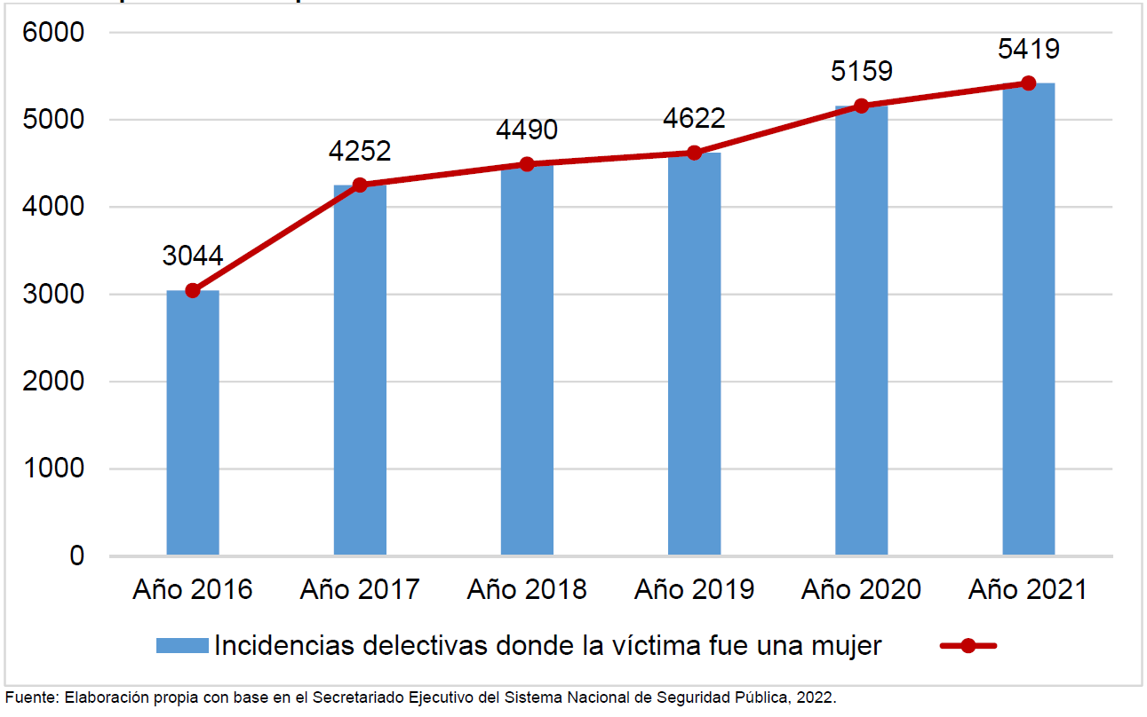
En la Gráfica 1, se puede apreciar que, desde la declaratoria de Alerta de Violencia de Género, la tendencia ascendente de incidencias delictivas del fuero común, donde la víctima fue una mujer, no ha dejado de aumentar, lo cual significa que los derechos de las mujeres a una vida libre de violencia, se han vulnerado durante todo este periodo de tiempo.
Tabla 2. Homicidios dolosos, donde la víctima fue una mujer. Michoacán de Ocampo durante el periodo de 2016 al 2021.
Año | Ene | Feb | Mar | Abril | May | Jun | Jul | Ago | Sep | Oct | Nov | Dic | Total Anual
2016 | 9 | 3 | 10 | 8 | 6 | 8 | 9 | 9 | 15 | 11 | 5 | 6 | 99
2017 | 12 | 6 | 3 | 7 | 6 | 11 | 7 | 13 | 12 | 14 | 10 | 11 | 112
2018 | 9 | 10 | 15 | 12 | 16 | 14 | 13 | 9 | 14 | 16 | 8 | 16 | 152
2019 | 13 | 10 | 8 | 14 | 12 | 13 | 12 | 23 | 16 | 18 | 16 | 19 | 174
2020 | 19 | 19 | 25 | 18 | 21 | 20 | 14 | 19 | 14 | 18 | 20 | 22 | 229
2021 | 15 | 20 | 26 | 25 | 17 | 22 | 24 | 22 | 19 | 23 | 21 | 19 | 253
Prom. Mensual | 12.8 | 11.3 | 14.5 | 14.0 | 13.0 | 14.7 | 13.2 | 15.8 | 15.0 | 16.7 | 13.3 | 15.5 | 1,019
Fuente: Elaboración propia con base en el Secretariado Ejecutivo del Sistema Nacional de Seguridad Pública, 2022.
Aunado a las incidencias delictivas donde la víctima fue una mujer, los homicidios dolosos en contra de ellas, también mantienen un comportamiento constante creciente, en términos cuantificables, durante el periodo de 2016 a 2021, se registraron 1,019 homicidios dolosos, donde la víctima fue una mujer, violentando a éstas de todo derecho humano.
Tabla 3. Homicidios dolosos, donde la víctima fue una mujer y su tasa anual de cambio. Michoacán de Ocampo durante el periodo de 2016 al 2021.
Año | Homicidios dolosos | Tasa de cambio anual
2016 | 99
2017 | 112 | 1.13
2018 | 152 | 1.36
2019 | 174 | 1.14
2020 | 229 | 1.32
2021 | 253 | 1.10
Fuente: Elaboración propia con base en el Secretariado Ejecutivo del Sistema Nacional de Seguridad Pública, 2022.
De igual forma que las incidencias delictivas del fuero común, donde la víctima fue una mujer, para determinar la tasa de cambio anual, es necesario determinar el porcentaje de homicidios dolosos, donde la víctima fue una mujer, respecto de los obtenidos en años anteriores, tomando como año base el 2016. Tomando la media geométrica (MG) de estos porcentajes resulta

Para convertirlo en un incremento anual promedio, al resultado de 1.21, se le resta uno (-1), y se le multiplica por 100. Lo anterior indica que desde que se declaró Michoacán, bajo Alerta de Violencia de Género, de 2016 a 2021, los homicidios dolosos, donde la víctima fue una mujer, aumentaron en promedio anual un 21%.
Gráfica 2. Homicidios dolosos, donde la víctima fue una mujer. Michoacán de Ocampo durante el periodo de 2016 al 2021.
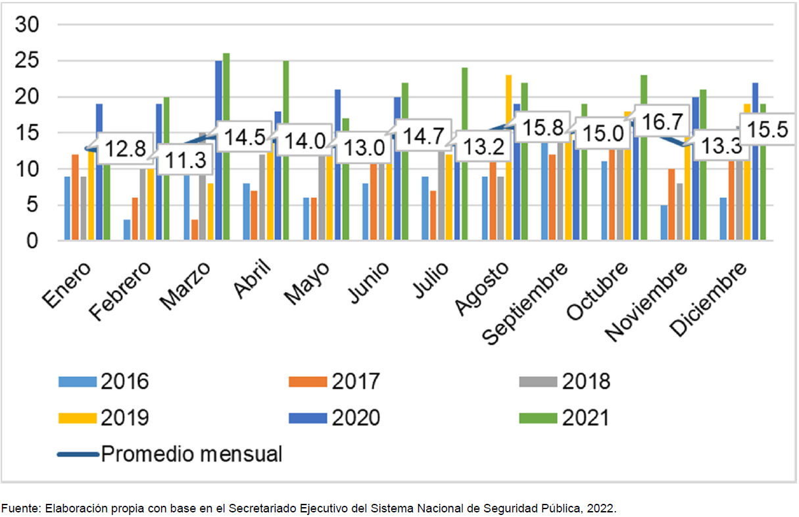
La Gráfica 2, muestra el promedio por mes, del acumulado de homicidios dolosos, donde la víctima fue una mujer del año 2016 al 2021. En cifras, los meses con el promedio mensual de acumulado de homicidios dolosos, más altos son los siguientes; Octubre con 16.7, agosto con 15.8 y diciembre con 15.5 homicidios dolosos en promedio durante el periodo antes mencionado. Por el otro lado, los meses con los promedios más bajos son los siguientes; Febrero con 11.3, enero 12.8 y mayo con 13 homicidios dolosos, donde la víctima fue una mujer.
Tabla 3. Feminicidios en Michoacán de Ocampo durante el periodo de 2016 al 2021.
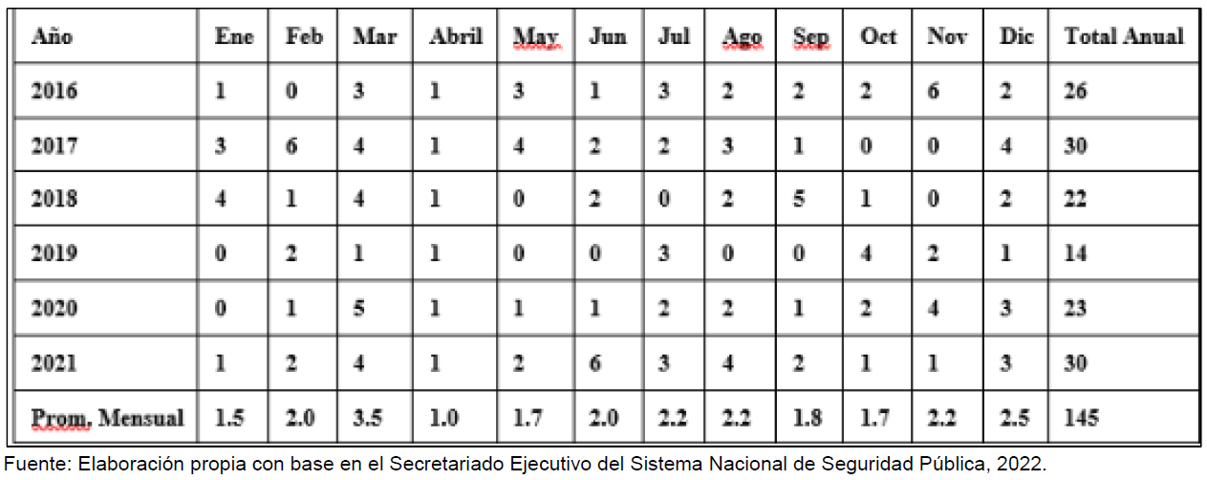

Además de los homicidios dolosos, donde la víctima fue una mujer, los feminicidios comparten una tendencia ascendente similar, en cuanto a valores cuantificables, la Tabla 3, muestra que Michoacán registró, de 2016 a 2021, 145 feminicidios perpetrados en contra de las mujeres de la entidad federativa.
Tabla 4. Feminicidios y su tasa anual de cambio en Michoacán de Ocampo durante el periodo de 2016 al 2021.
Año | Feminicidios perpetrados en contra de las mujeres | Tasa de cambio anual
2016 | 26
2017 | 30 | 1.15
2018 | 22 | 0.73
2019 | 14 | 0.64
2020 | 23 | 1.64
2021 | 30 | 1.30
Fuente: Elaboración propia con base en el Secretariado Ejecutivo del Sistema Nacional de Seguridad Pública, 2022.

Al igual que en los dos casos anteriores, para determinar la tasa de cambio anual, es necesario determinar el porcentaje de feminicidios perpetrados en contra de las mujeres, tomando como año base el 2016. Tomando la media geométrica (MG) de estos porcentajes resulta
Para convertirlo en un incremento anual promedio, al resultado de 1.03, se le resta uno (-1), y se le multiplica por 100. Lo anterior indica que desde que se declaró Michoacán, bajo Alerta de Violencia de Género, de 2016 a 2021, los feminicidios perpetrados en contra de las mujeres, aumentaron en promedio anual un 3%.
Gráfica 3. Feminicidios en Michoacán de Ocampo durante el periodo de 2016 al 2021.
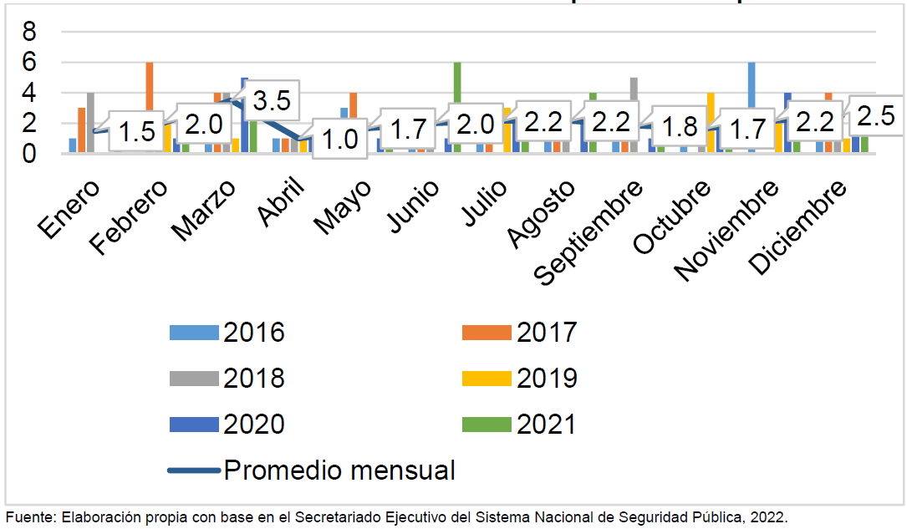
Como se puede apreciar en la Gráfica 3, el promedio por mes, del acumulado de feminicidios perpetrados en contra de las mujeres del año 2016 al 2021. En valores absolutos, los meses con el promedio mensual de acumulado de feminicidios, más altos son los siguientes; Marzo con 3.5, diciembre con 2.3 y noviembre con 2.1 feminicidios en promedio durante el periodo antes mencionado. Por el otro lado, los meses con los promedios más bajos son los siguientes; Abril con 1.0, enero 1.5 y octubre con 1.7 feminicidios perpetrados en contra de las mujeres.
En conclusión, desde que en Michoacán se declaró la Alerta de Violencia de Género en 2016, la violencia en contra de las mujeres no ha disminuido, al contrario, se aprecia un incremento constante, en la violencia ejercida en el Estado, los derechos de las mujeres a una vida libre de violencia, se siguen vulnerando, y los factores que inciden en la violencia no se han atendido, dicho lo anterior, se presenta el siguiente proyecto.
MEDIDA DE ATENCIÓN | ACCIÓN COADYUVANTE | OBJETIVO GENERAL
Medida de Prevención  Generar campañas permanentes de alcance estatal, disuasivas, reeducativas e integrales, encaminadas a la prevención de la violencia de género a nivel estatal, municipal y comunitario, con el fin de dar a conocer a la sociedad en general los derechos de las niñas y mujeres. Primordialmente, el derecho a una vida libre de violencia.  ii) Fomentar la creación de comités de vigilancia vecinal, laboral y escolar, que repliquen las acciones de prevención de la violencia contra las mujeres.  v) Crear campañas de comunicación para generar conciencia social, inhibir la violencia contra las mujeres y promover el respeto e igualdad. | Prevención  Son las acciones, medidas o disposiciones de orden normativo, institucional o funcional que tienden a evitar y prevenir la ocurrencia de los hechos de violencia feminicida y agravio comparado, actuando sobre las causas y los factores que los generan, así como aquellas que eviten otras violaciones a los derechos humanos de las mujeres y niñas. | Generar acciones preventivas de alcance estatal, disuasivas, reeducativas e integrales, encaminadas a la prevención primaria de la violencia de género a nivel estatal, municipal y comunitario, con el fin de dar a conocer a la sociedad en general los derechos de las niñas y mujeres.
d.2 Metodología
Objetivos específicos | Actividades | Indicadores | Medios de verificación
1. Generar campañas permanentes de alcance estatal, disuasivas, reeducativas e integrales, encaminadas a la prevención de la violencia de género a nivel estatal, municipal y comunitario, con el fin de dar a conocer a la sociedad en general los derechos de las niñas y mujeres. | 1. Contratar servicios para el diseño y difusión de las campañas de comunicación.  2. Crear campañas de comunicación para generar conciencia social, inhibir la violencia contra las mujeres y promover el respeto e igualdad. | Número de campañas de comunicación.  Número de instrumentos a través de los cuales se opera la campaña de comunicación (tv, radio, periódicos, internet, redes sociales, espectaculares, carteles, pintas, dípticos, volantes, etc.). | Contrato.  Memoria fotográfica respecto a la difusión de las campañas.  Evidencias impresas.
2. Instalar comités de vigilancia vecinal comunitario y escolar en 8 municipios con AVGM. | 1. Adaptar un modelo de comités de vigilancia vecinal atendiendo tres vertientes: violencia en el transporte, violencia escolar y violencia comunitaria.  2. Implementar el modelo de comités de vigilancia con la finalidad de prevenir las violencias hacia las niñas, adolescentes y mujeres de 8 municipios con AVGM seleccionados.  3. Acompañar y monitorear la implementación de comités de vigilancia en los 8 municipios con AVGM seleccionados.  4. Coordinación general de las acciones comprometidas en el proyecto. | Número de comités de vigilancia instalados.  Número de acompañamientos realizados.  Porcentaje del avance del proyecto | Memorias fotográficas  Listas de asistencia  Bitácoras de seguimiento  Informe de la coordinación general del proyecto.

d.2.1 Pasos a desarrollar
Paso | Descripción
1 | Selección del personal especializado de acuerdo con cada actividad a desarrollar.
2 | Realizar el esquema de adquisición de servicios.
3 | Implementar los esquemas de adquisición de servicios.
4 | Reunión con actores estratégicos.
5 | Adaptación de comité de vigilancia.
6 | Diseño de Plan de Trabajo de las personas contratadas y/o seleccionadas para la prestación de servicios.
7 | Ejecución del Proyecto.
8 | Monitoreo del Proyecto
d.3 Cobertura geográfica y población beneficiaria
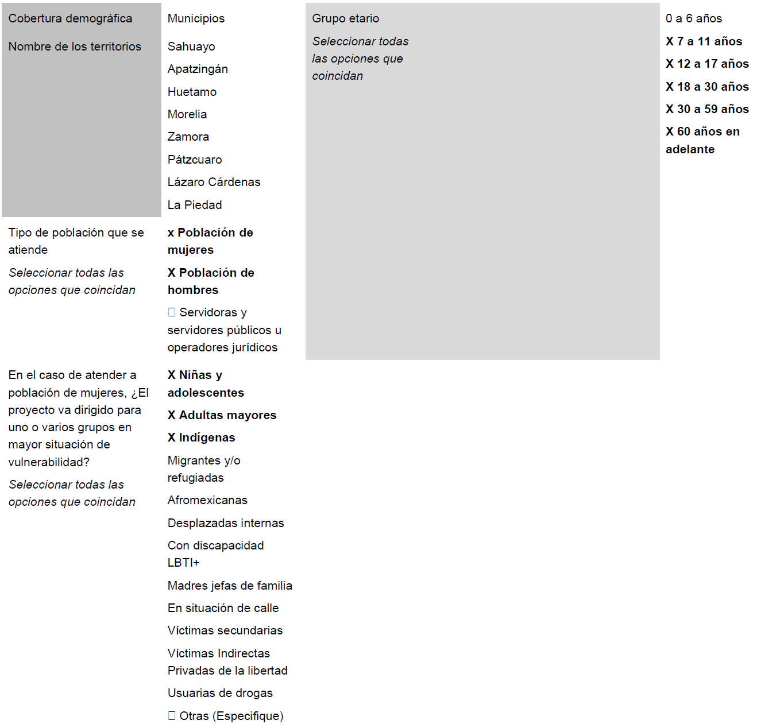

d.4 Actores estratégicos
 | Actor | Tipo de participación
1 | Comisión Nacional para Prevenir y Erradicar la Violencia hacia las Mujeres (CONAVIM). | Otorgamiento del subsidio y seguimiento de la ejecución del proyecto.
2 | Personal de la secretaria de Igualdad Sustantiva y Desarrollo de las Mujeres Michoacanas. | Coadyuvar en la planeación, desarrollo, implementación y seguimiento a las actividades contempladas en el proyecto.
3 | Las y los servidores públicos de todos los órdenes de gobierno que sean seleccionadas para el desarrollo e implementación de las actividades descritas en el proyecto. | Coadyuvar otorgando las facilidades necesarias a efecto de la correcta ejecución de las actividades previstas en el proyecto.
4 | Instancias o instituciones que sean seleccionadas para la realización del proyecto | Coadyuvar otorgando la facilidad necesaria a efecto de la correcta ejecución de las actividades previstas en el proyecto.
d.5 Identificación de riesgos y cómo afrontarlos
Riesgo | Medidas de afrontamiento
Contingencia sanitaria derivada de la contingencia sanitaria COVID-19. | Se contemplarán insumos necesarios para la realización de las actividades de ser necesario se trasladará a la modalidad a modalidad virtual.
Baja participación de las instituciones o instancias seleccionadas. | Reuniones de trabajo para la sensibilización de la aplicación de las acciones descritas en el programa.
Diferencias con la coordinación de agendas. | Reuniones de trabajo para la planeación y calendarización de los tiempos determinados por el programa.
Falta de interés por parte de las y los servidores públicos y funcionariado de municipios que sean seleccionados para el desarrollo e implementación de las actividades descritas en el proyecto. | Reuniones de trabajo con la finalidad de sensibilizar sobre la importancia de implementar las acciones enmarcadas en el proyecto.
Contextuales y de seguridad que interfieran en la implementación de las actividades contempladas en el proyecto. | Contemplar un protocolo de seguridad para las y los profesionistas.

d.6 Cronograma de actividades y gasto
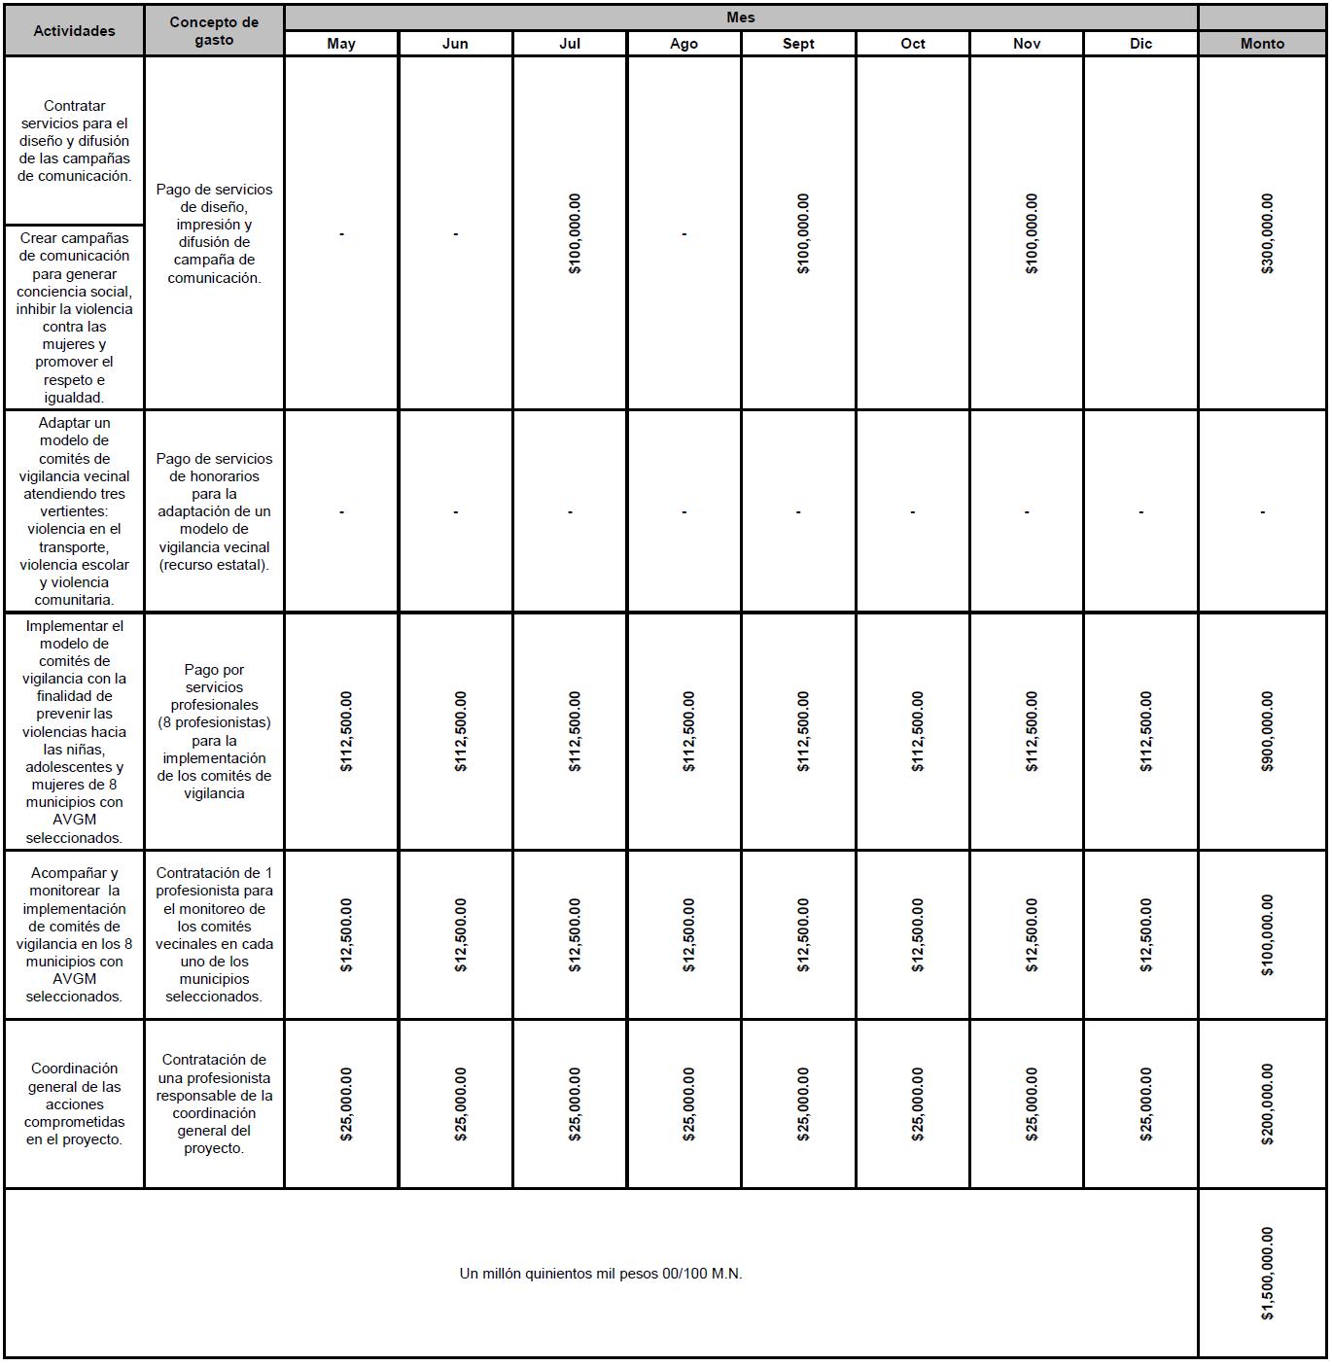

d.7 Perfil y experiencia que deberá acreditar la o las personas físicas o morales que realizarán el proyecto, distintas a aquellas que sean servidoras públicas, así como sus antecedentes respecto a la elaboración de otros proyectos en otras entidades federativas
Tipo de perfil requerido:
ÁREAS DE  ESPECIALIZACIÓN | AÑOS DE EXPERIENCIA  MÍNIMA REQUERIDA | GRADO O NIVEL DE  ESPECIALIZACIÓN | NÚMERO DE PERSONAS  A CONTRATAR
Ciencias Jurídicas | 1 año | Licenciatura | 8

OTRO TIPO DE PERFIL REQUERIDO:
d.7 Perfil y experiencia que deberá acreditar las personas morales que realizarán el proyecto.
PERFIL | AÑOS DE EXPERIENCIA MÍNIMA REQUERIDA | GRADO O NIVEL DE ESPECIALIZACIÓN | ESPECIFIQUE EL GRADO O NIVEL | NÚMERO DE PERSONAS A CONTRATAR
Ciencias sociales y humanidades | 1 AÑO | Licenciatura | Mínimo diplomado en perspectiva de género y/o derechos humanos | 2
Proveedor | 1 AÑO | Otro | Comunicación y publicidad | 1

ESQUEMA DE CONTRATACIÓN:
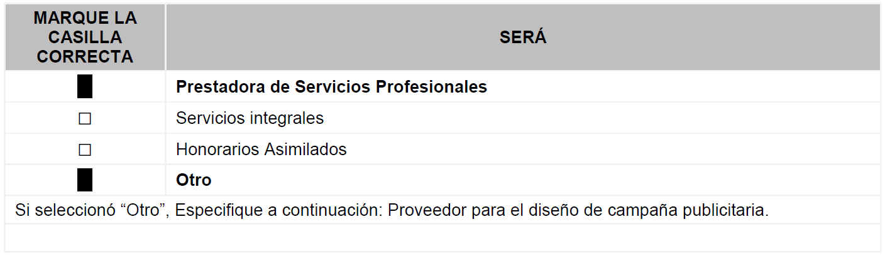

Leído por las partes y enteradas del contenido y alcance legal firman el Anexo Técnico en cuatro ejemplares, en términos del numeral Trigésimo segundo de los LINEAMIENTOS, para la realización del Proyecto AVGM/MICH/AC02/SISDMM/038, en la Ciudad de México, a 8 de marzo de 2023.- Por Gobernación: el Subsecretario de Derechos Humanos, Población y Migración, Alejandro de Jesús Encinas Rodríguez.- Rúbrica.- La Comisionada Nacional para Prevenir y Erradicar la Violencia contra las Mujeres, Ma Fabiola Alanís Sámano.- Rúbrica.- Por el Gobierno del Estado: el Gobernador del Estado, Alfredo Ramírez Bedolla.- Rúbrica.- El Secretario de Gobierno, Carlos Torres Piña.- Rúbrica.- El Secretario de Finanzas y Administración, Luis Navarro García.- Rúbrica.- La Secretaria de Igualdad Sustantiva y Desarrollo de las Mujeres Michoacanas y Titular de la Instancia Local Responsable e Instancia Local Receptora, Carolina Rangel Gracida.- Rúbrica.

